新 书 推 荐

作者简介：

娜奥米·斯坦福（Naomi Stanford）博士是一位专业的组织设计从业人员、教师和作家。早期在英国的职业生涯中，斯坦福博士曾在大型跨国公司工作，包括保诚（Prudential）、普华永道（Price Waterhouse）、英国航空（British Airways）、马莎百货（Marks & Spencer）和施乐（Xerox）。之后，她在美国做了14年的组织设计顾问，工作范围包括美国联邦政府、恩比建（NBBJ）和美世咨询（Mercer）。之后她回到英国，在政府部门工作。现在她是一名独立顾问，与中东和欧洲的客户合作。她写书、写博客、写文章、在会议上发言，并经常在推特上（@naomiorgdesign）讨论组织设计。她的网站：http://www.naomistanford.com 上有800多篇关于这个主题的博客，包括她写的7本书的摘录。

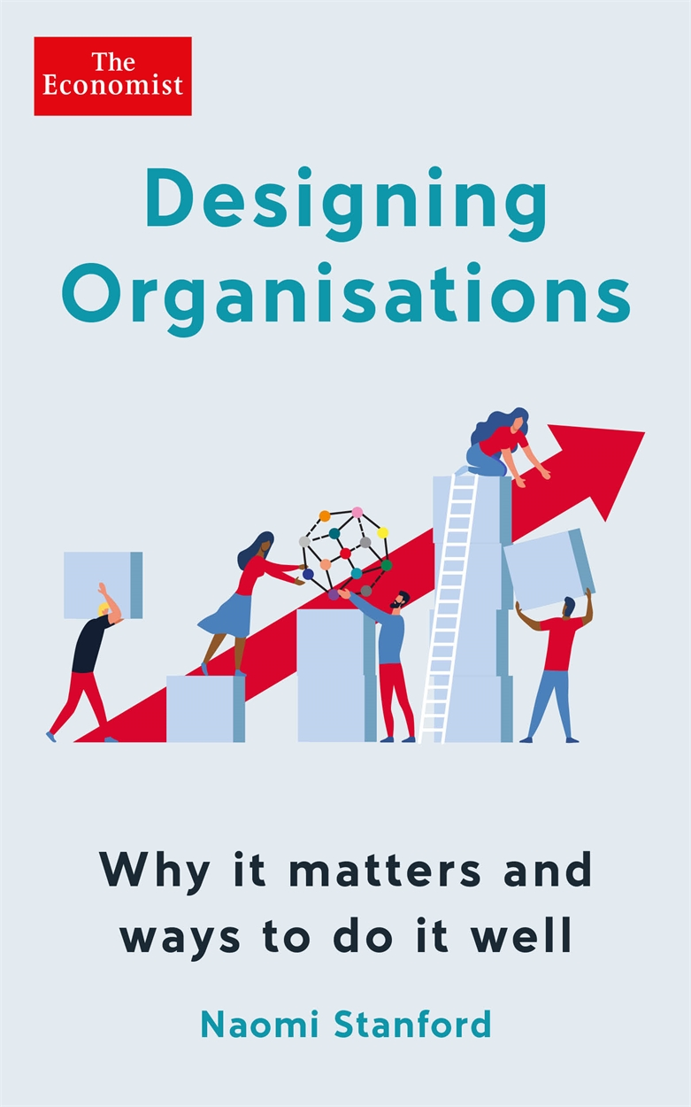
中文书名：《组织设计》
英文书名：DESIGNING ORGANISATIONS
作 者：Naomi Stanford
出 版 社：Profile Books
代理公司：ANA/Lauren
页 数：371页
出版时间：2022年3月
代理地区：中国大陆、台湾
审读资料：电子稿
类 型：经管

内容简介：

每年因为组织或重组方式的问题导致成千上万以及建立起来的贸易失败。要做成生意不仅取决于它的业务方式和汇报关系是否满足市场的需求，也要看其在面对迅速变化的商业环境是是否能够从容应对。

然而经理们很少条例清晰地谈论构建或重组他们的业务，更不用说在这个至关重要的问题上采用系统的方法了。很多公司由于错误的原因被重组，这种情况相当普遍——例如，一位新的首席执行官想要树立威信，或是想要采用一种新的信息技术系统。

这本修订升级版的《经济学家指南》（Economist Guide）展示了领导者应当如何构思和实现一个公司的设计，运用五条简便易用的指导方针：

- 围绕其战略和运营环境设计公司，不要受到居心叵测或是非商业的原因的影响；
- 全盘考量——不要只重组一个部门而不管其他；
- 考虑未来市场、消费者和趋势，而不仅仅是现在表现最佳的模式；
- 投资时机和资源：一次重新设计可能实施起来比较复杂，必须在不影响日常运作的前提下完成；
- 回到这个公司如何运作和其市场如何定位这些基本点上；这不是一个解决短期问题的修复工作。

媒体评价:
第一版获得的赞扬：

“通过高效的组织设计可以极大的减少失败的风险，这样的设计在面对不断变化的境况是鼓励高效的表现和适应性。”
----《当代人事》(Personnel Today)

“...就如何避免在重组过程中的常见错误方面提供了一些见解和实用帮助…物有所值”
----《商务专员杂志》(Business Executive Magazine)

“...包含了一整套简单有效的工具和模型”
----《职业经理人》(Professional Manager)
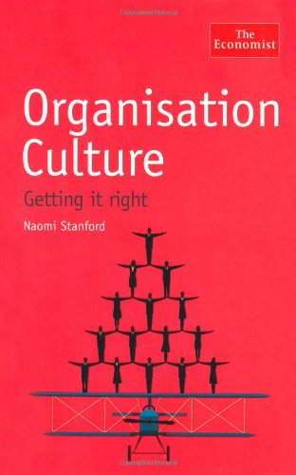
中文书名：《经济学人之组织文化：构建正确的组织文化》
英文书名：The Economist: Organisation Culture: Getting it right
作 者：Naomi Stanford
出 版 社：Profile Books
代理公司：ANA/Lauren
页 数：240页
出版时间：2010年7月
代理地区：中国大陆、台湾
审读资料：电子稿
类 型：经管

内容简介：

一个组织的文化要么令其占据优势，要么令其处于劣势。在决定一家企业是否成功以及有多少人愿意为其效力时，组织文化是一个至关重要的问题。这就是为什么管理者会越来越重视构建正确的组织文化。本书为希望做到以下事务的管理者们提供了一份路线图：
- 抓住组织文化之所以重要的原因及其对成功的影响。
- 理解、定义、测评自己的组织文化。
- 定位自身的组织文化：调整令其适应商业战略。
- 避免“文化变革”项目中常见的错误。
- 令自己的组织文化保持动态、积极响应、充满应变力。

本书不仅充满了很多来自现实生活的例子（如宜家、通用电气、微软、Google、eBay、麦当劳、宝洁、联合利华、沃尔玛和特斯科等公司），而且包括了一系列广泛的实际练习，这将帮助管理者们分析自己公司的组织文化，令其成为企业获得成功的推动力。

谢谢您的阅读！
请将回馈信息发至：李文浩（Lauren Li）
安德鲁·纳伯格联合国际有限公司北京代表处
北京市海淀区中关村大街甲59号中国人民大学文化大厦1705室，邮编：100872
电话：010-82449901
传真：010-82504200
Email：Lauren@nurnberg.com.cn
网址：www.nurnberg.com.cn
微博：http://weibo.com/nurnberg
豆瓣小站：http://site.douban.com/110577/

